三、2013年暑期绍兴文理学院师生赴美社会调研国内调研

学生们在带队老师的指导下，分成多个小组，通过查阅文献、网上检索等方式，对规定的六大课题做了详细的调研工作，同时，根据个人的兴趣及分组情况，制成了调研PPT。

从自己感兴趣的问题入手，收集专业的论文资料及数据以作整理，同时进行了英文的翻译工作。对造成国内目前状况的外因及内因做了详细深入的总结和调研，为赴美后的对比研究，做了充足的准备。
在教育体系的调研中，章烜妮、李泽莹以“家庭教育差异”为题，从教育方法、教育对比、教育理念入手。通过查阅相关文字资料，用英文的形式制作了用于展示的PPT，提出了深层次的思考。

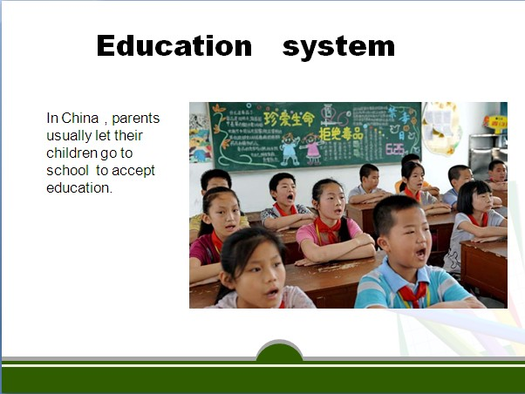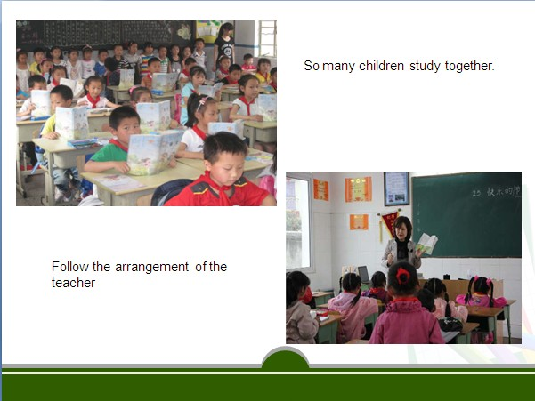

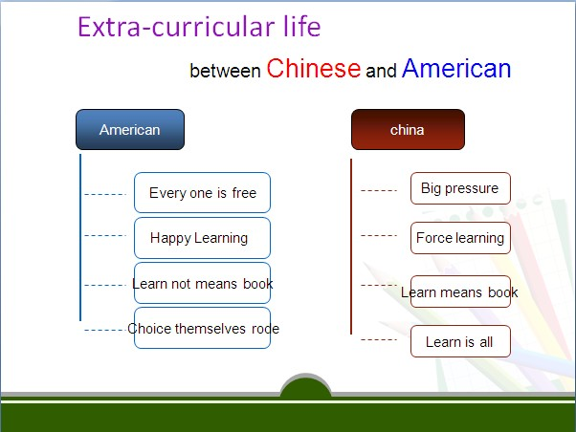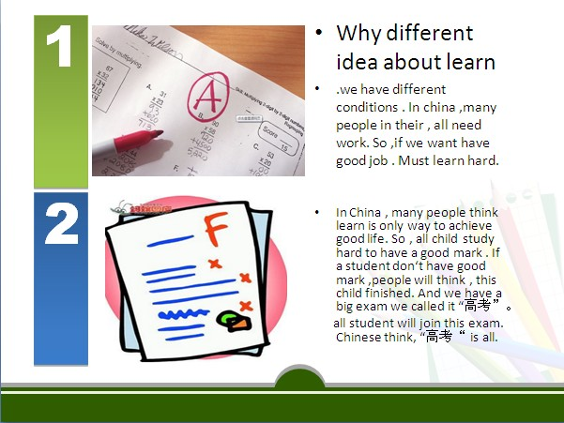

上图为：我校学生制作的教育体系PPT部分节选

